TÝDENNÍ PLÁN 13.4. – 17.4.2026 Třída : 3. A
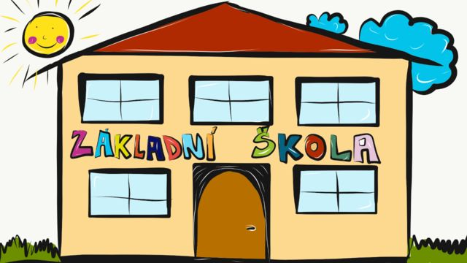

 | CO SE BUDEME TENTO TÝDEN UČIT | DOMÁCÍ PŘÍPRAVA  ÚKOLY
ČJ | Vyjmenovaná slova po S, V  Uč. str. 84-87 , PS 22-24  Písanka str. 17-18  Vyjmenovaná slova str. 39-44 | Prosím, aby děti denně četly, naučit se vyjmenovaná slova po B, L, M, P, S, V  Naučit se slovní druhy, naučit se pádové otázky
MA | přirozená čísla v oboru do 1000  Uč. str. 83-87  Ma 2 str. 26-27,44 | Opakujte příklady na násobení a násobky 1-9, násobilka 6,7,8,9  Trénovat hodiny
PRV | Živá příroda, člověk  Uč. 58-60  PS 44-45
AJ | Přídavná jména, uč. str. 70-72,  PS 76-77
VV,PČ
TV
Poznámky | 15.4. test Prvouka  16.4. třídní schůzky od 15 hodin

